20. Jahrestag NATO-Aggression gegen Jugoslawien

Geheimauftrag auf dem Balkan: Ein deutscher Scharfschütze packt aus
von Jonas Mueller-Töwe, Marc von Lüpke, Martin Trotz am 28.6.2018
Geheimauftrag im Kosovo: Deutscher Scharfschütze packt aus. (Quelle: t-online.de)
Im Auftrag eines Verteidigungsministeriums zieht ein deutscher Scharfschütze auf dem Balkan in den Krieg. Dort wird der Partisan zum Volkshelden. In Deutschland kämpft er mit den Spätfolgen des Einsatzes.
Mit der "Befreiungsarmee des Kosovo" kämpft der Deutsch-Amerikaner gegen die Serben. Er ist ein Soldat in einem fremden Krieg.
Die regulären serbischen Truppen sind vorgerückt, haben sich mit Russen und Paramilitärs vermischt. Nato-Jets bombardieren serbische Ziele….

Soldat unter fremder Flagge
Späth ist Berufssoldat. Manche sagen: ein hochspezialisierter Söldner. Scharfschütze seit seinen Tagen in der US-Armee. Für die hat er in den Achtzigerjahren die Demilitarisierte Zone zwischen Nord- und Südkorea patrouilliert, durch Nachtsichtgeräte in die Dunkelheit des Grenzgebiets geblickt. In Panama hat er Anfang der Neunzigerjahre den Dschungelkrieg trainiert, später jedoch die reguläre US-Armee verlassen.Seine Mission im Kosovo tritt er laut eigenen Angaben im Auftrag eines Verteidigungsministeriums an. Für die USA? Für die Albaner? Für die Deutschen? "Genauer darf ich darüber bis heute keine Auskunft geben", sagt er. Dabei bleibt es, trotz Nachfragen. "Ich bin kein zweiter Edward Snowden. Menschen vertrauen mir."
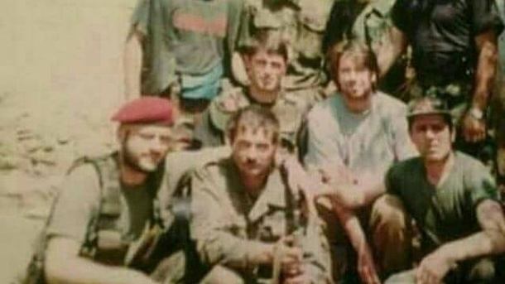
Michael Späth (vorne, Mitte) inmitten von Kämpfern der UCK: Der ehemalige US-Soldat kämpfte bereits gegen die Serben, bevor die Nato im Kosovo eingriff. (Quelle: privat/t-online.de)…..
Bis heute verfügt Späth über Kontakte zu ehemaligen UCK-Kämpfern und Offiziellen der kosovarischen Regierung….

Jugoslawien zerfällt – und die Massaker beginnen
Ausgangspunkt der Geschichte ist der Tod von Josip Broz Tito im Jahr 1980. Danach zerfällt das sozialistische Jugoslawien zunehmend. Bis dahin hatte der Despot den Vielvölkerstaat mit eiserner Faust zusammengehalten. 1991 erklären zunächst Slowenen und Kroaten ihre Unabhängigkeit – gefolgt von Mazedonien und Bosnien-Herzegowina.

Doch ein weiterer Konflikt schwelt im Süden Serbiens. Bereits kurz nach Titos Tod fordern im Kosovo Demonstranten die Unabhängigkeit der mehrheitlich von Albanern bewohnten Region. Unruhen und Übergriffe der Sicherheitskräfte folgen – denn die Zentralmacht will das Gebiet keinesfalls aufgeben. Ende der Achtzigerjahre betont Titos Nachfolger Slobodan Milošević noch immer den serbischen Anspruch. Denn der Kosovo war nicht nur einst das politische und kulturelle Zentrum des serbischen Reichs – im 14. Jahrhundert fand auf dem dortigen Amselfeld auch eine später folkloristisch aufgeladene Schlacht der Serben gegen die Osmanen statt.

Der gewaltfreie Widerstand scheitert
Der Kosovo soll, so will es Milošević, unbedingt serbisch bleiben. Das Parlament in Belgrad setzt die Autonomie der Region außer Kraft – eine folgenschwere Entscheidung…Von Bonn aus erhebt die Exilregierung Steuern, die sie in den Aufbau der staatlichen Strukturen fließen lässt.
1997 gehen mehrere gewaltbereite Gruppen als sogenannte "Befreiungsarmee des Kosovo" (UCK) zum Angriff über – und verüben Anschläge gegen Serben und sogenannte albanische "Verräter". …
Während die Nato Mitte 1998 erstmals über eine mögliche Militärintervention im Kosovo spricht, schreibt Michael Späth in Süddeutschland bereits eine Bestellliste für seinen Auftraggeber: ein Scharfschützengewehr der Marke McMillan, zusätzlich ein Gewehr der Marke Grizzly. Beide haben das Kaliber 50, sind bis zu 12 Kilogramm schwer. Ein geübter Schütze kann damit auf über 3.000 Meter schießen. …" t-online.de: Woher kamen die Gewehre?
Michael Späth: Alle Waffen hatten legale Seriennummern, als sie schließlich da waren. Gestohlene Waffen sind nie gut.
Wie kamen Sie in den Kosovo?
Ich habe meine Route selbst geplant, alle Treffpunkte und Kontaktpersonen waren abgesprochen. Dann kam der Einsatzbefehl.
Was passierte dann?
Ich bin 1998 über die albanische Hauptstadt Tirana nach Koshare im Kosovo gereist. Ich war da und habe meinen Job gemacht.
Späths Job im Kosovo ist das, was er bei der US-Armee gelernt hat, was er am besten kann, wie er sagt: Feinde mit einem Scharfschützengewehr aus großer Distanz auszuschalten – zu töten. In der Brigade 138 der UCK erhält Späth den Rang eines Majors, bildet Scharfschützen aus und kommandiert sie. Gemeinsam decken sie laut seinen Angaben eine Fläche von rund 30 Quadratkilometern ab.
Videoaufnahmen aus dieser Zeit zeigen Späth im Einsatzgebiet. "Frank", so nennt ihn das deutsche Fernsehen damals, hat das Scharfschützengewehr lässig über die Schulter geworfen. Auf Englisch gibt er Anweisungen.
Späth ist nicht der einzige Profi aus dem Ausland, der sich der UCK anschließt, noch bevor die Nato am 24. März 1999 in den Konflikt eingreift. Australische Offiziere, berichtet er, stoßen ebenfalls frühzeitig zur Guerillaarmee. "Das waren keine Söldner", sagt Späth. "Genauso wenig wie ich." Laut seinen Angaben übernehmen sie später die Koordination mit der Nato in Tirana. Das deckt sich mit Angaben eines australischen Freiwilligen.
Die serbische Regierung unter Slobodan Milošević behauptet damals: Westliche Geheimdienste unterstützen das militante Streben der Kosovo-Albaner nach Unabhängigkeit. Internationale Medienberichte untermauern die Behauptung. Auch Späth berichtet von Versuchen des deutschen Bundesnachrichtendienstes, Kalaschnikows an die UCK zu liefern. Entgegen des herrschenden Waffenembargos.
Die UCK, so viel ist unstrittig, ist ein seit Jahren auch im Ausland geplantes Projekt.
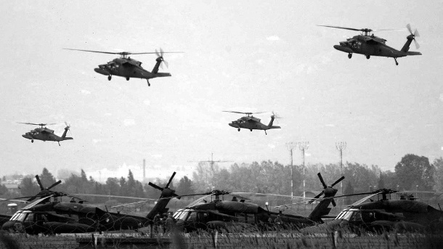Amerikanische Transporthubschrauber vom Typ "Blackhawk" über dem Camp Darby in Italien: Im Frühling 1999 griff die Nato im Konflikt um den Kosovo ein. (Quelle: dpa)
Denn während der kosovo-albanische Präsident Rugova und seine Exilregierung in das Bildungssystem und die Bürokratie des Schattenstaats investierten, haben andere Gruppen um die Diaspora-Partei LPK, die "Volksbewegung von Kosovo", die Geduld verloren und den Guerillakrieg organisiert. Hauptsächlich aus der kosovarischen Exilgemeinde in der Schweiz fließt Geld in die Strukturen der Truppe, die zunächst mit terroristischen Aktionen auffällt. Auch Drogengelder helfen mutmaßlich beim Aufbau – den Rest steuern Auslandskosovaren in einem Fonds für die "Volksarmee" bei.
Mit Folgen: Anfang 1998 hat die sogenannte "Befreiungsarmee des Kosovo" bereits Tausende Kämpfer in ihren Reihen. Ein Jahr zuvor war sie nur wenige Hundert Mann stark.
"Die UCK kam keinesfalls aus dem Nichts", sagt Michael Späth. "Sie wurde lange Zeit vorbereitet. Das waren alles ehemalige Mitglieder der jugoslawischen Armee." Der harte Kern wird von Milizen im ganzen Land und von freiwilligen Kosovo-Albanern unterstützt, die für den Krieg gegen die Serben in ihre Heimat zurückkehren. Ausgebildet werden sie in Trainingslagern im Norden Albaniens.
Der offene Konflikt beginnt. Und es werden erfahrene Soldaten gebraucht. Ins Gewissen habe man ihm geredet, sagt Späth. Ehemalige Kameraden aus der US-Armee, aber auch Bekannte in Deutschland. Bald schon steht der Kontakt zur deutschen Unterstützerbasis der UCK. Wenige Monate später reist er über die albanische Hauptstadt Tirana in den Kosovo. Dort schließt er sich den prowestlichen Kräften an, die dem Exilpräsidenten Rugova nahestehen. Es ist nicht sein erster Krieg.
"Einatmen - ausatmen - erledigt": Ein deutscher Scharfschütze erklärt seinen Beruf, Waffen sind für ihn ein Werkzeug. (Quelle: t-online.de)
Als 18-Jähriger meldet sich Späth im Jahr 1980 zur Infanterie der US-Armee. Bereits sein Vater hat dort gedient. Aufgewachsen ist Späth deswegen auf einem Militärstützpunkt in Ludwigsburg. Scharfschütze – das wird er in Korea. 1982 führt ihn sein erster Einsatz dorthin. Mehr als 80 Patrouillen führt er durch das Grenzgebiet. Durch einen Wald, "der das Mondlicht schluckt". Durch das "größte verminte Gebiet der Welt", wie er es nennt. Es ist der Beginn seines Soldatenlebens….
Von Korea geht es in den Dschungel Zentralamerikas. Nach Honduras in den Einsatz, nach Panama zum Training. "Ich bin sehr froh, so eine einmalige Ausbildung bekommen zu haben", sagt Späth heute – doch zeitgleich beginnt der Mythos der Armee in seinen Augen zu bröckeln. 1989 sieht Späth in Honduras Kameradinnen sterben – aufgrund von schlechter Einsatzplanung, sagt er. Wenige Jahre später die nächste Katastrophe: Somalia. Die Operation "Gothic Serpent" zur Festnahme von Gefolgsleuten des brutalen Warlords Aidid läuft aus dem Ruder. 18 US-Soldaten sterben aufgrund taktischer und operativer Fehler – ihre Leichen werden durch die Straßen Mogadischus geschleift.
Somalia 1993: Eigentlich sollten US-Truppen im Auftrag der Vereinten Nationen in dem Land Sicherheit herstellen, um die notleidende Bevölkerung versorgen zu können. Stattdessen geraten sie in Kämpfe mit dem Warlord Aidid. (Quelle: AP/dpa)
"Einige meiner besten Leute sind hingeschickt worden – um sinnlos zu sterben?", sagt Späth. "Und warum: Weil jemand größenwahnsinnig und unvorsichtig war." Die Bilder bleiben hängen, auch wenn er nicht am Einsatz in Somalia teilnimmt. "Das vergisst man nicht", sagt er heute. "Meinen Job selbst habe ich nie hinterfragt, aber die Entscheider in Politik und Armee immer öfter." Nur ein Jahr später verlässt er 1994 die US-Streitkräfte – will in Deutschland ein geregeltes Leben führen. Jobbt auf dem Bau, dann in einem Waffenladen. Und zieht wenig später wieder in den Krieg. Sein Ziel: der Kosovo.
Angesichts der Menschenrechtsverletzungen und Vertreibungen versucht derweil die internationale Gemeinschaft, zwischen den Konfliktparteien zu vermitteln. Trotzdem sind im August 1998 bereits über 400.000 Menschen auf der Flucht. Die Nato droht mit einer Intervention, US-Vermittler Richard Holbrooke handelt mit Milošević einen Waffenstillstand aus. Die UCK nutzt das für Geländegewinne, um ihre Position zu stärken. Die serbische Armee schlägt zurück – und riegelt Regionen hermetisch ab…..
"Arkans Tiger": Die von Željko "Arkan" Ražnatović kommandierte paramilitärische "Serbische Freiwilligengarde" verübte während der Jugoslawienkriege zahlreiche Kriegsverbrechen. (Quelle: Reuters)
Die letzten internationalen Bemühungen um eine diplomatische Lösung scheitern im Februar 1999 auf Schloss Rambouillet in Frankreich. Die Nato ist mittlerweile überzeugt: Ein Völkermord steht bevor. Zu sehr ist das Massaker von Srebrenica noch in Erinnerung. Ab März fliegt das transatlantische Bündnis Luftangriffe gegen Serbien – ohne UN-Mandat….. Es bricht das Völkerrecht, um eine "humanitäre Katastrophe" zu verhindern. ….
Kooperierten die Nato und die UCK?
Die Koordination zwischen den Kommandeuren und der Nato war perfekt, die Planung über Funk und Satellitenbilder. Die Nato tat alles, um einen Puffer zu schaffen.
Koshare ist ein strategisch wichtiger Punkt für das Kriegsgeschehen. "Der Ort liegt an der damals zugänglichen Route zwischen der albanischen Hauptstadt Tirana und dem Kosovo, mitten durch das Kriegsgebiet", erklärt Henrique Schneider. Deswegen will die UCK im Frühjahr 1999 die Region um die Ortschaft um jeden Preis einnehmen. Sie will eine Versorgungsroute öffnen. Bis dahin hat sie Waffen und Verpflegung aus Albanien auf abenteuerlichen Wegen durch die Berge transportiert…..
Die rund 1.500 UCK-Kämpfer aus vier Brigaden drängen die serbische Armee zurück. Doch schließlich geht der Gegner zur Gegenoffensive über und schließt die Rebellen ein. Erst als die Nato eingreift, wendet sich die Lage erneut. Die UCK stößt mit der Operation "Arrow", zu Deutsch: "Pfeil", südlich in Richtung Prizren vor. Nato-Kampfflugzeuge unterstützen die Aufständischen dabei. Amerikanische Bomber vom Typ B-52 fliegen Angriffe auf feindliche Stellungen am besonders umkämpften Berg Pastrik…..
Wenige Wochen später gibt Serbiens Präsident Milošević auf. Am 12. Juni rücken Nato-Bodentruppen in den Kosovo ein. Die Schlacht von Koshare ist ein Sieg für die UCK. Im später unabhängigen Kosovo gilt Späth wie viele andere Veteranen als Held. Täglich erhält er heute Zuschriften in sozialen Medien aus dem Kosovo, aber auch aus der europäischen Exilgemeinde. Er selbst hält der kosovarischen Nationalidee auch im Ruhestand die Treue.
"Ein kleines Land hat es geschafft": Michael Späth ist stolz auf den Kosovo. (Quelle: t-online.de)

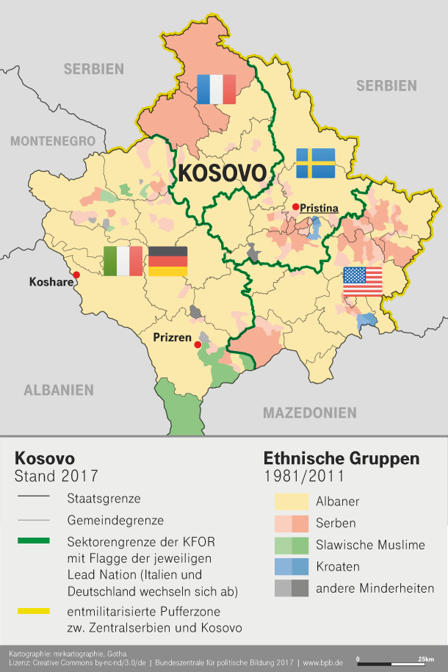(Quelle: t-online.de)
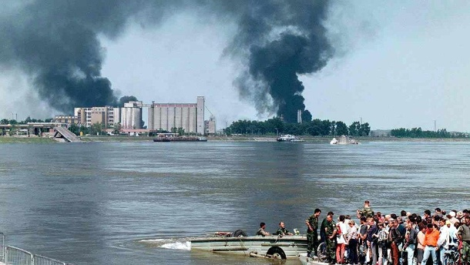Brennende Raffinerie von Novi Sad 1999: Mit Luftangriffen versuchte die Nato, die Serben zu einer Einstellung der Kampfhandlungen zu zwingen. (Quelle: dpa)
In Deutschland nutzt ihm das nichts, auch wenn die alten Weggefährten zu ihm halten. Seinen Job als Schießausbilder im Kosovo hat er aufgeben müssen. Das Loch in der Luftröhre – schlecht vernarbt und aufgebrochen. Augenhöhle, Oberkiefer, Unterkiefer – zurückgebildet und schwach. Essen – nur noch püriert. Die Bauchmuskulatur – gerissen wie ein Gummiband. Wer wird die Operationen finanzieren? Der deutsche Staat zahlt eine knappe Rente. Die Rentenansprüche in den USA sind noch ungeklärt. Der kosovarische Staat zahlt nichts – weiterhin bestimmen Flügelkämpfe innerhalb der ehemaligen UCK, wer versorgt wird und wer nicht.
"Es müsste überall viel mehr für Veteranen getan werden", sagt Späth. "Aber Zivilisten erkennen die Leistungen der Soldaten kaum an. Kein gutes Wort über Veteranen. Dabei sind wir Menschen, die jeden Tag ihr Leben riskiert haben." Das gelte für Soldaten aller Nationen. Wofür Späth sein Leben riskiert hat? Er muss nicht lange überlegen: um die Massaker zu verhindern. Um Frieden zu schaffen in Europa. "Ich würde keinen Krieg rechtfertigen – außer den im Kosovo. Dieser Krieg hat alle Kriege auf dem Balkan beendet."
Für wen er ihn gekämpft hat, sagt er immer noch nicht.

Epilog
– Der Internationale Strafgerichtshof in Den Haag stellte in mehreren Urteilen gegen serbische Kriegsverbrecher fest, dass im Frühjahr 1999 eine "weitreichende Kampagne des Terrors und der Gewalt" gegen die kosovo-albanische Zivilbevölkerung begonnen habe, um sie planmäßig zu vertreiben. Die Verbrechen umfassten Morde, Deportationen und Vergewaltigungen. Mindestens 700.000 Menschen seien zur Flucht gezwungen worden. Ex-Präsident Slobodan Milošević starb vor einem Urteil in Haft.
– Željko Ražnatović, der als "Arkan" die serbischen Paramilitärs anführte, wurde nie verurteilt. Er blieb auch nach dem Krieg in Serbien, wo er 2000 erschossen wurde. Der Mord wurde nie vollständig aufgeklärt.
– Nach dem Kriegsende im Kosovo kam es in der Region zu einer Welle der Gewalt gegen die serbische Bevölkerung. Der internationale Untersuchungsbericht hält fest: Die internationale Gemeinschaft habe trotz 40.000 bewaffneter Soldaten eine "neue Welle ethnischer Säuberungen" nicht verhindern können. Mehr als die Hälfte der serbischen Bevölkerung verließ den Kosovo in Folge der Gewalt.
– Am 17. Februar 2008 proklamierte das Parlament des Kosovo die Unabhängigkeit. Mittlerweile haben 113 von 193 UN-Mitgliedstaaten die Republik anerkannt. Trotzdem ist der völkerrechtliche Status weiter umstritten. Serbien erhält den Anspruch auf die Provinz aufrecht. Die Lage ist weiter angespannt.

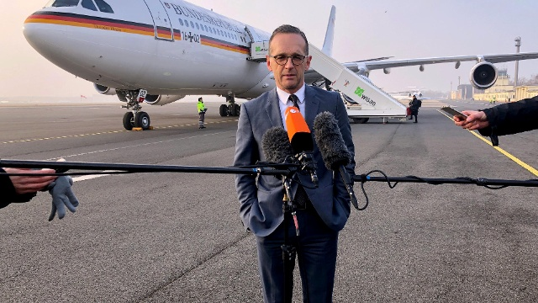
"Und er war auch nicht der einzige Deutsche, der im Kosovo kämpfte. Dort zog es auch ehemalige Bundeswehrsoldaten hin. Dazu an anderer Stelle vielleicht einmal mehr.", Herr Mueller-Toewe ? Haben Sie dafür irgendwelche Belege ? Sonst ist das nur die Verbreitung von Behauptungen...
Quelle: https://www.t-online.de/nachrichten/ausland/krisen/id_83853972/auftrag-im-kosovo-krieg-ein-deutscher-scharfschuetze-packt-aus.html

